Ομάδα Χρηστών Linux Ιωαννίνων
(Ioannina Linux User Group)
URL: http://void.ilug.gr

Ιωάννινα, 4.6.2007

Δελτίο Τύπου

Σάββατο 9 Ιουλίου
Ημερίδα με θέμα «Linux, εκπαίδευση και επιχειρηματικότητα»
Θα γίνει παρουσίαση, για πρώτη φορά στην Ήπειρο, του υπολογιστή των 100 δολαρίων.



Η Ομάδα Χρηστών Linux Ιωαννίνων (I.L.U.G.: Ioannina Linux User Group) διοργανώνει, το Σάββατο 9 Ιουνίου και ώρα 10:00 π.μ. στο Επιστημονικό και Τεχνολογικό Πάρκο Ηπείρου ημερίδα με θέμα “Linux, εκπαίδευση και επιχειρηματικότητα”.
Σκοπός της ημερίδας είναι η παρουσίαση στο κοινό των δυνατοτήτων και των ευκαιριών που προσφέρει η χρήση του ελεύθερου λογισμικού στους δυο αυτούς τομείς, στους οποίους εδώ και χρόνια κατέχει εξέχουσα θέση προσφέροντας αξιόπιστες και ευέλικτες λύσεις, πάντα με πολύ χαμηλό κόστος.

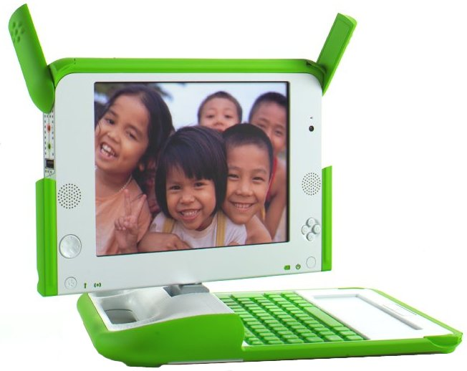

Στα πλαίσια της ημερίδας θα γίνει για πρώτη φορά στην περιοχή της Ηπείρου παρουσίαση του OLPC (One Laptop Per Child) – υπολογιστής 100 δολαρίων.
Οι παρευρισκόμενοι στην εκδήλωση θα έχουν την ευκαιρία να δουν από κοντά και να δοκιμάσουν δύο τέτοιους φορητούς υπολογιστές και τον τρόπο που αυτοί μπορούν να συνεργαστούν και να επικοινωνήσουν μεταξύ τους.

Το πρόγραμμα της ημερίδας καθώς και πληροφορίες σχετικά με τη μετάβαση στο χώρο της εκδήλωσης θα βρείτε στην ηλεκτρονική διεύθυνση: http://ilug.void.gr

